Портфолио преподавателя

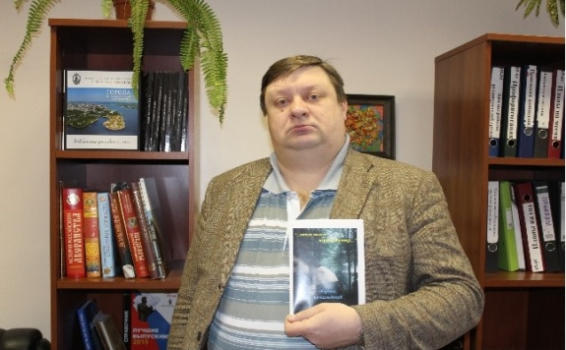
Александров Алексей Александрович, преподаватель иностранных языков, руководитель литературно-поэтической студии «Глобус» при колледже, куратор проекта колледжа «Бессмертный полк».
Член Российского союза писателей с 2020 г.
Преподаваемые дисциплины: «Английский язык», «Английский язык в сфере профессиональной коммуникации», «Немецкий язык», «Немецкий язык в сфере профессиональной коммуникации»
Педагогический стаж: 8 лет.
Образование: Военная академия экономики, финансов и права, диплом с отличием, переводчик референт, специалист в международно-правовой области, Ярославский институт «Знание», разработчик приложений для работы с базами данных, техник по обслуживанию компьютерной техники и инсталляции операционных систем
Опыт работы:
ДЦ «Бертельсман» - ассистент зам. ген. директора по работе с клиентами (4 года),
ЗАО «СМАРТС» - начальник отдела роуминга (3 года),
ОАО «Юниаструм банк» - начальник отдела продаж (2 года),
ООО «Аквалайн сити» - генеральный директор (6 лет)
Общий трудовой стаж 32 года.
Профессиональное кредо:
Награды и звания:
- Награды: Российского союза писателей: звезда «НАСЛЕДИЕ» III степени за литературную деятельность в духе традиций русской литературы; юбилейные медали за вклад в развитие русской литературы.
- Сертификат успешной сдачи экзамена на уровень С2 в Гёте-Институте г. Москва (Сертификат «Центрального экзамена высшей ступени» ZOP) (2001).
- Сертификат IV Международной олимпиады для знатоков английского языка от Skyteach Cambridge Assessment English – Мастер III степени (2020).
- Дипломы Всероссийского тестирования педагогов об успешном прохождении тестов «ИКТ-компетентность», «Учитель иностранного языка», «Основы детской психологии, обучения и воспитания» (2018).
- Почетные грамоты: Территориальной администрации Красноперекопского района Мэрии г. Ярославля
- Благодарность Управления по молодежной политике мэрии города Ярославля за активное участие в развитии детского и молодежного туризма (2019).
- Благодарственное письмо ЯТЭК за подготовку участников II научно-практической конференции «Моя Родина – Россия» (2017).

Повышение квалификации и стажировки (последние 5 лет):
Учреждение | Направление подготовки | Год
ГОАУ ЯО Институт развития образования | Концептуальные основы преподавания гуманитарных дисциплин в условиях реализации ФГОС | 2015
ГОАУ ЯО «Институт развития образования» | Способы организации учебной деятельности по английскому языку | 2015
ГОАУ ЯО «Институт развития образования» | Квалификационная программа для педагогов УПО, ориентированных на 1 и высшую квалификационные категории | 2015
Проект «ИНФОУРОК» | Секреты эффективного взаимодействия с поколением Z | 2018
ГАУ ДПО ЯО «Институт развития образования» | Разработка УМО реализации ФГОС СПО по макету ТОП-50. | 2019
ГПОУ ЯО Ярославский торгово-экономический колледж | Основы работы в системе дистанционного обучения «Moodle» | 2019
ООО Центр инновационного образования и воспитания» | Безопасное использование сайтов в сети интернет в образовательном процессе в целях обучения и воспитания обучающихся | 2019
ЯГПУ им К.Д. Ушинского | Магистратура «Управление качеством образования» | 2019-2020
ЯФ Школа Уильяма Рейли | Основной курс уровень В2 | 2019-2020
Проект «ИНФОУРОК» | Профилактика насилия в школьной среде | 2020

Научно-методическая и исследовательская работа (доклады, выступления, печатные издания на региональном и федеральном уровне) педагога и его студентов
Место | Действие | Год
ЯГПУ им. К.Д.Ушинского, Вестник | Статья «Дворянство центральной Германии перед началом Наполеоновских войн» | 4/2005
ЯГПУ им. К.Д.Ушинского, Вестник | Статья «Особенности реформирования государств Рейнского союза» | 3/2005
ЯГПУ им. К.Д.Ушинского, Вестник | Статья «Рейнский союза – аспекты политико-государственной эволюции» | 4/2007
ТРОО «Бизнес-Наука-Общество», Тамбов | Статья «Особенности положения германских крестьян на рубеже 18-19 вв». | 2013
VII Областная научно-практическая конференция «СПО: актуальные проблемы и современные технологии» | Статья «Использование информационных технологий на уроках иностранного языка» | 2016
Антология русской поэзии 2019 г. | Опубликованы стихотворения | 2019
Международная конференция «Чтения К.Д. Ушинского» | Статья «От иностранного языка через страноведение к межкультурной компетенции» | 2020
II Национальная научно-практическая конференция «Современное начальное образование: опыт реальность и перспективы» | Статья: «Современные проблемы и тенденции в области образования, влияющие на характер образовательных программ» | 2020
Ярославская городская конференция «Наши герои, наши победы» | Алена Крестьянинова III место в направлении «История одного солдата» | 2020
Литературная премия имени Сергея Есенина «Русь моя» | Номинант премии | 2020
Литературная премия «Георгиевская лента» | Номинант премии | 2020
Литературная премия «Наследие» | Номинант премии | 2020

